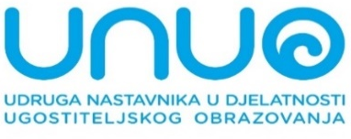
Poštovani,
Udruga UNUO osnovana je 2009. Predsjednik Udruge je struč. spec.oec. Vedran Habel. UNUO u svoj rad uključuje osobe bez odgovarajuće roditeljske skrbi, osobe sa invaliditetom te osobe u nepovoljnom položaju. Cilj udruge je educirati ciljne skupine te izjednačiti njihove mogućnosti u zajednici, a posebice na tržištu rada. Naša misija je senzibilizirati javnost na probleme ciljanih skupina, u svrhu podizanja kvalitete njihovog rada te njihovog lakšeg uključivanja u tijekove društvene zajednice. Udruga iza sebe ima 13 godina rada sa navedenim ciljnim skupinama te su do sada održane brojne edukativne radionice i projekti nagrađivani od strane Europske Unije kao i Hrvatske.
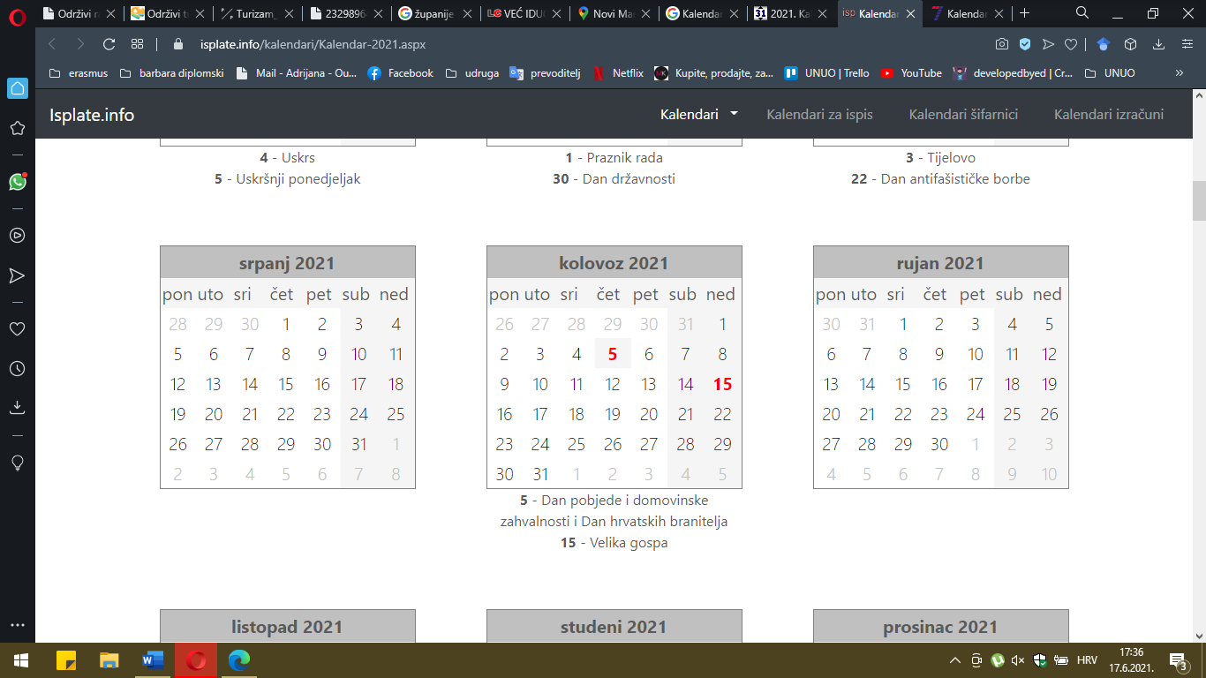
Udruga je ove godine samoinicijativno pokrenula nacionalni projekt „Društvo jednakosti“. U sklopu projekta Udruga će održati GASTRO natjecanje „Amorova žlica“ za društvo jednakosti na razini države za osobe sa invaliditetom u dobi iznad 17 godina. Gastro natjecanje „Amorova žlica“-za društvo jednakosti“ će se održati na 7 lokacija prema datumima kako slijedi:
09.09.- Sisak (kandidati iz Sisačko moslavačke te Bjelovarsko bilogorske županije i Karlovačke) (Crkva Sv. Josip Radnik, Brezovičkog odreda 40 ,44 000 Sisak
12.09.-Vinkovci (kandidati iz Virovitičko podravske, Požeško slavonske, Brodsko posavske, Vukovarsko srijemske i Osječko baranjske)Samostan Sv. Antuna Padovanskog, Duga ulica 58, 32100 Vinkovci
16.09.- Novi Marof (kandidati iz Međimurske, Krapinsko zagorske, Varaždinske i Koprivničko Križevačke županije)Župa Sv. Antuna Padovanskog, Franjevačka 6, 42 220 Novi Marof
19.09.-Pula (kandidati iz Istarske, Primorsko goranske) -Samostan Sv Frane, Uspon Svetog Franje Asiškog 9, 52 100 Pula
23.09.-Šibenik (kandidati iz Zadarske, Ličko senjska i Šibensko-kninske županije) Samostan Sv Frane, Trg Nikole Tomasea 1, 22 000 Šibenik
26.09.-Split (kandidati iz Splitsko dalmatinske i Dubrovačko neretvanske županije)Samostan Sv Frane, Trg Franje Tuđmana 1, 21 000 Split
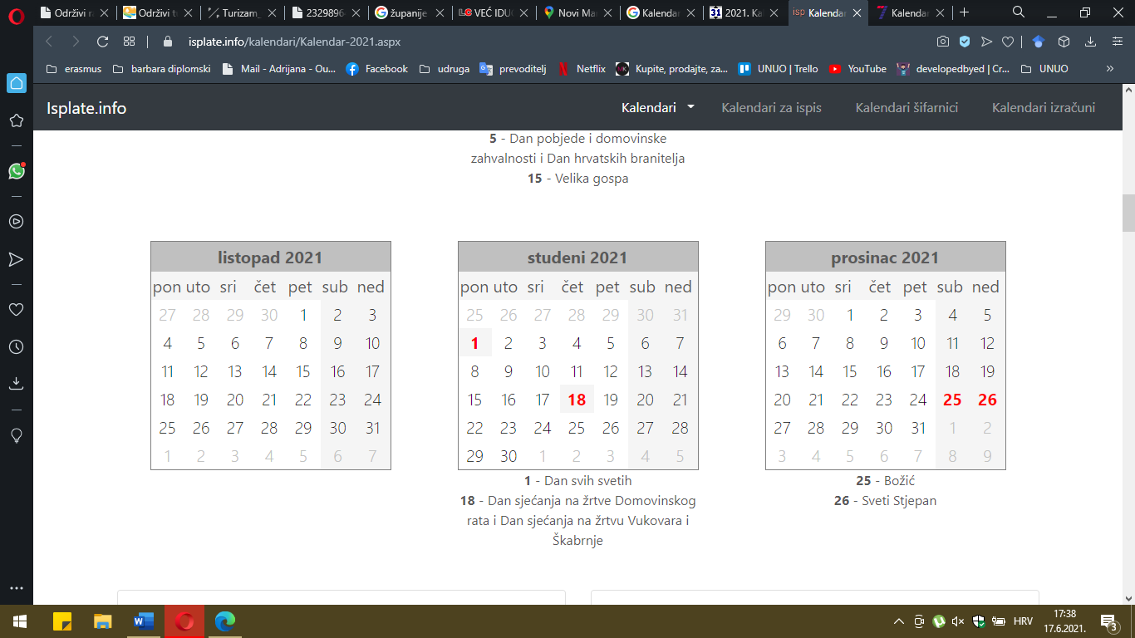
01.10., 02.10., 03.10.- Zagreb (kandidati iz Grada Zagreba i Zagrebačke županije) Samostan Sv. Antuna Padovanskog, Sv. Duh 31, 10 000 Zagreb
Nakon toga slijedi selekcija najboljih 100 kandidata iz svih županija koji potom pristupaju daljnjem natjecanju koje će se nastaviti u Ugostiteljsko-edukativnom centru inkluzije „Cook Look“ koji je u vlasništvu Udruge u obliku šatora od 450m2 sa kompletnom infrastrukturom prilagođenom osobama sa invaliditetom. U fazi smo postavljanja Centra CookLook na nogometni stadion Prečko uz najprometniju Zagrebačku aveniju gdje će 100 odabranih kandidata pristupiti daljnjem natjecanju. Kandidatima će UNUO besplatno pružiti trening edukaciju kako bi se što spretnije natjecali u četvrt finalu, polu finalu i u konačnici finalu.
Smatramo da je ovaj nacionalni projekt iznimno važan jer izravno pomaže na mobilizaciji osoba sa invaliditetom, te približava javnosti njihove mogućnosti. Za velik dio njih, uključivanje u projekt će biti osobni poticaj, motivacija i snaga koji su izostali tijekom niza godina, na putu prema uključivanju u svijet rada. Projektom se predviđa stjecanje i usavršavanje praktičnih znanja te upoznavanje osoba sa invaliditetom s očekivanim ponašanjima, postupcima te načinima rada u turističko- ugostiteljskom okruženju.
Provodimo statistiku na razini države o broju natjecatelja koji će pristupiti natjecanju, a ujedno i o instituciji preko koje je pristupio. Od Vas očekujemo angažman na način da motivirate osobe sa invaliditetom od 17 godina na dalje bez obzira na vrstu invaliditeta. Jednako Vas tako molimo da Vi ili natjecatelj sa svojim roditeljem/skrbnikom popunite Pristupnicu i Suglasnost , nama pošaljete skenirani dokument na udrugaunuo@gmail.com dok originale predate natjecatelju.
Pošaljimo globalno poruku da nas svi čuju, pomaknimo postavljene granice i
stvarajmo DRUŠTVO JEDNAKOSTI!!!!
Veselimo se suradnji !!! Tim UNUO
UPUTE ZA NATJECATELJE:
Prijave na natjecanje počinju od 01.08.-30.08.2021.

Svaki natjecatelj može pristupiti natjecanju jednom sa vlastitom pristupnicom i potpisanom privolom.
Pristupnicu Vedran Habel prosljeđuje žiriju koji unosi bodove nakon završetka natjecanja svake grupe natjecatelja.
Ponuđene su tri kategorije natjecanja, svaki natjecatelj ima pravo odabrati jednu od ponuđenih kategorija.
1.KUHANJE-jela mogu biti jednostavna koja se rade na licu mjesta unutar 10 minuta( kao na primjer omlet –u tom slučaju natjecatelj donosi sve potrebne namirnice, začine, ulje…. i kuha na licu mjesta). Ukoliko je jelo zahtjevnije natjecatelj jelo priprema kod kuće(sa mamom ,bakom…) i pred žirijem na licu mjesta dogotovi ili podgrije i zatim servira jelo na tanjur. Nije važno koliko košta jelo. Posuđe za natjecatelje kao i jednokratni tanjuri za servis hrane natjecatelje će dočekati na radnim jedinicama . U ovoj kategoriji žiri boduje TRI RAZINE :1. urednost 2. način serviranja hrane 3. natjecateljski duh.
2.POSLUŽIVANJE PRED GOSTOM- od ovog se natjecatelja očekuju prezentacijsko govorne vještine unutar 10 minuta. Kod kuće se prigotovi jelo i ponese gotovo na natjecanje. Dužnost ovog natjecatelja je govornim vještinama opisati svoje jelo, od kojih je namirnica napravljeno tj na koji način uvjeriti gosta da poželi naručiti baš to jelo. U ovoj kategoriji žiri boduje TRI RAZINE: 1.govorne vještine 2.način ophođenja prema gostu 3. natjecateljski duh.
3.BARMEN HLADNIH NAPITAKA-KOKTELA- od ovog se natjecatelja očekuje da unutar 10 minuta pripremi interesantan hladan napitak ili koktel od primjerice voća, cijeđenog prirodnog soka od voća ili povrća…..Gotove sokove i namirnice natjecatelj donosi sa sobom i pred žirijem smućka napitak ili koktel te ga posluži u jednokratnu čašu koja će dočekati natjecatelja na radnoj jedinici.
U ovoj kategoriji žiri boduje TRI RAZINE: 1. urednost 2. snalažljivost 3.natjecateljski duh.
U koje vrijeme trebate pristupiti natjecanju -naknadno ćemo Vas obavijestiti na Vaš kontakt iz Prijavnice
Sve detaljne informacije pratite na www.unuo.hr

